Cross académique – Mercredi 10 décembre

Ce mercredi 10 décembre avait lieu le cross académique à Aurillac ! Un cross avec un niveau extrêmement relevé, où les meilleurs coureuses et coureurs de l'académie venaient tenter de décrocher un billet pour les championnats de France.
Nos 4 élèves qualifiés se sont montrés exemplaires dans l'envie et le comportement, dans des pelotons denses et rapides !

Côté résultats :
- Après un départ rendu compliqué par les bousculades, Nolhan a su mobiliser toutes ses ressources pour remonter progressivement la file de coureurs et termine à la 201ème place.
- Mathis, après un jeu de coudes âpre sur la ligne de départ et qui l'a gêné pendant toute la course, termine tant bien que mal en puissant au plus profond de ses ressources mentales. Un exemple de ténacité !
- Benjamin réalise un départ canon, avant d'être distancé par un groupe de tête de haut niveau ! Dans le second tour, il se relance et termine à une très belle 46ème place !
- Mélina subit le départ et commence la course en queue de peloton. Tout au long de la course, elle double une à une ses concurrentes, avant de payer son effort de quelques places en fin de parcours. Elle valide une excellente 28ème place !
Félicitations à nos 4 coureurs qui ont représenté avec brio le collège Nestor Perret !
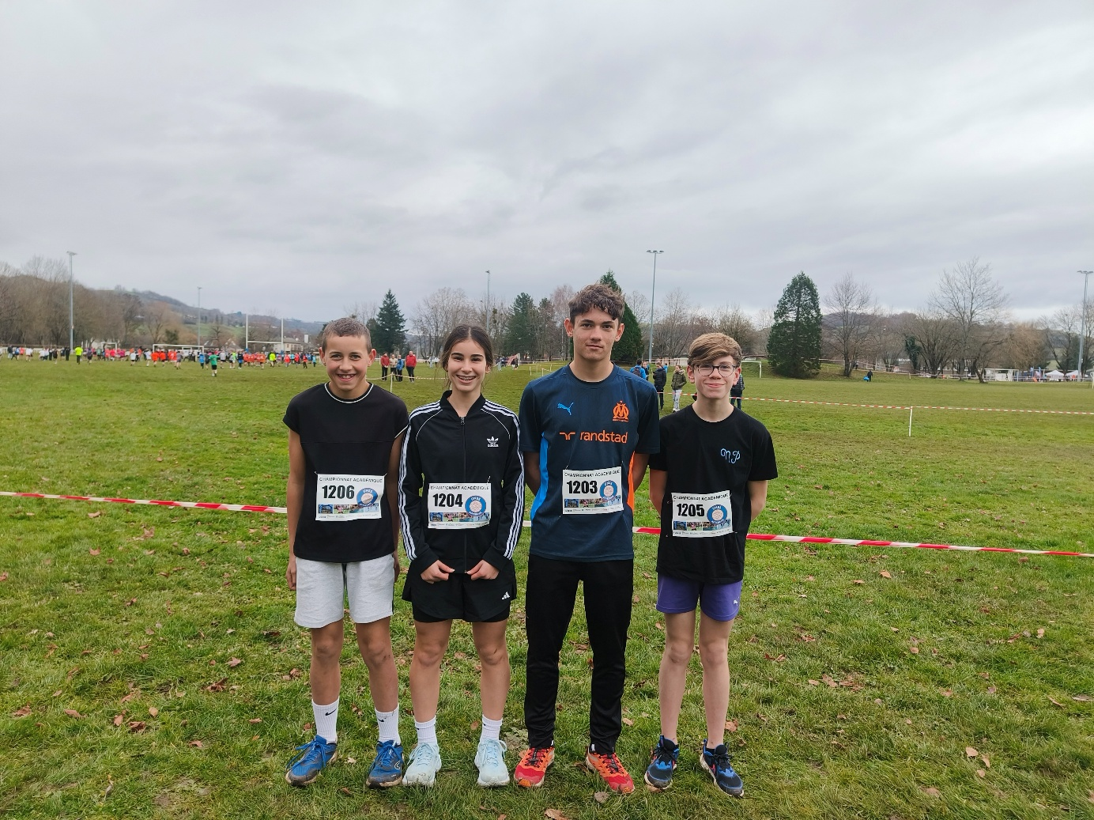
Un immense merci à Emmanuel Coulon pour le transport et l'accompagnement tout au long de cette belle journée sportive.

